Créer un diaporama interactif avec Keynote

1. Récupérer le diaporama source et l'ouvrir

1. Télécharger le fichier à cette adresse: <https://www.bdrp.ch/document-pedagogique/creer-un-diaporama-interactif>
2. Double-cliquer sur le fichier zip pour le décompresser
3. Ouvrir le document **Temperature-animaux-SOURCE**

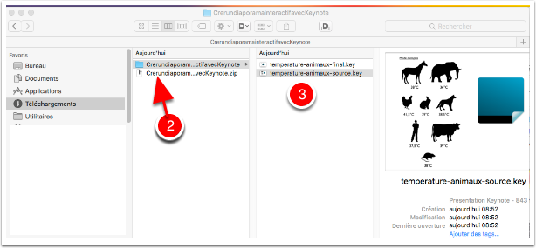

2. Effectuer les réglages de base du diaporama

Dans un diaporama, on passe automatiquement au dia suivant quand on clique sur une diapositive. Il faut empêcher ce comportement en effectuant le réglage suivant:

1. Cliquer sur l'onglet **Document**
2. Choisir **Liens uniquement** dans le menu **Type de présentation**

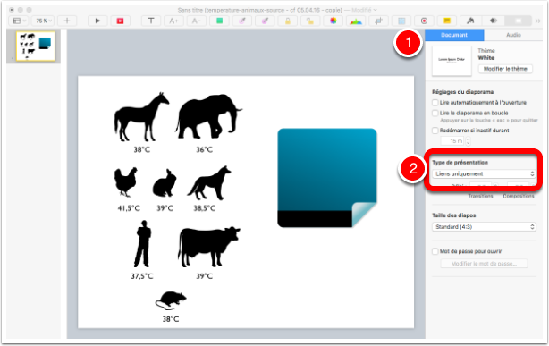

3. Dupliquer le diaporama de données afin de conserver les réponses

1. Sélectionner le dia
2. Edition / Dupliquer la sélection

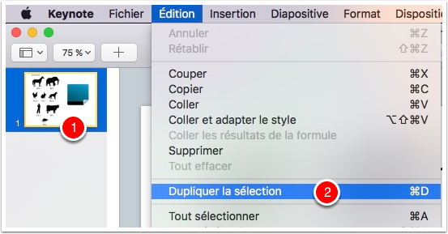

4. Préparer le dia modèle

1. Effacer les températures du dia 1
2. Déplacer les silhouettes autour du post-it *(pour les experts: pour un alignement exact, utiliser les fonctions* ***Aligner les objets*** *et* ***Répartir les objets*** *dans le menu* ***Disposition****)*.
3. Sélectionner les silhouettes (pour sélectionner plusieurs objets, maintenir la touche ⌘ enfoncée)
4. Séctionner l'onglet **Style**
5. Régler le curseur **Opacité** sur **25%**

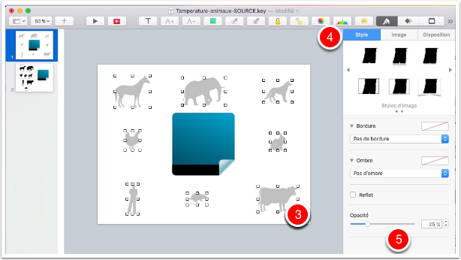

5. Ajouter 8 dias vides (=> 8 températures pour les 8 mammifères)

1. Cliquer sur le signe **+**
2. Choisir le modèle de dia vide

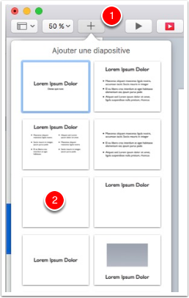

6. Lier chaque silhouette à une diapositive-réponse

1. Cliquer sur la 2e silhouette (éléphant)
2. Choisir **Ajouter un lien** dans le menu **Format**
3. Lier la silhouette à la diapositive 2
4. Effectuer à nouveau les points 1 à 3 pour lier la silhouette 3 avec la diapositive 3, et effectuer la même démarche avec les silhouettes 4 à 8.
5. Pour finir, lier la silhouette du cheval avec la diapositive 9

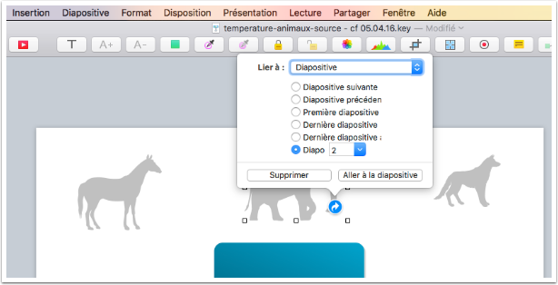

7. Copier le contenu de la première dia et le coller dans les 8 diapositives-réponse

1. Sélectionner tout le contenu de la dia 1 (sélectionner un objet, le cheval par exemple, puis choisir **Tout sélectionner** dans le menu **Edition**)
2. Choisir **Copier** dans le menu **Edition**
3. Sélectionner le dia 2 et choisir Coller dans le menu édition.
4. Répéter le point 3 pour chaque dia-réponse

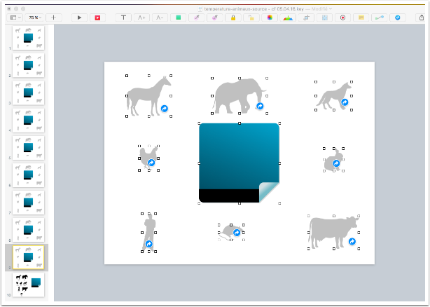

8. Préparer chaque dia-réponse

1. Sélectionner le diapositive-réponse de l'**éléphant** (dia 2)
2. Noircir la silhouette de l'éléphant en choisissant une **opacité** de **100%** dans l'onglet **Style**
3. Supprimer le lien en choisissant **Supprimer un lien** dans le menu **Format** (ergonomiquement, le lien ne doit pas être cliquable vu qu'il est déjà disponible)
4. Agrandir la silhouette en tirant sur une des poignées (touche **Alt** enfoncée => permet d'agrandir depuis le centre)
5. Coller la température de l'éléphant (la copier dans la diapositive 10) et l'agrandir en taille 78
6. Effectuer les points 1 à 5 avec les diapositive-réponse des autres silhouettes

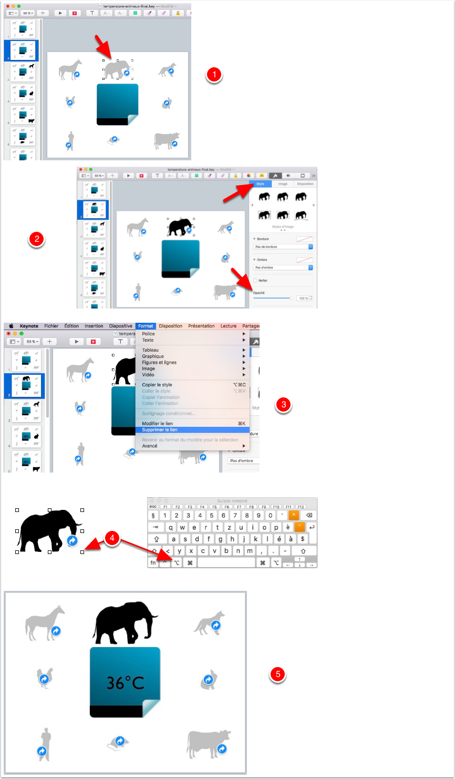

9. Finaliser le diaporama interactif

1. Tester le diaporama afin de vérifier que chaque diapositive-réponse est lié à la bonne silhouette
2. Supprimer le dia 10 (dia de données)

